Лабораторная работа №1

Установка ОС Linux

Арина Валерьевна Сидорова

Содержание

# 1 Цель работы

Целью данной работы является приобретение практических навыков установки операционной системы на виртуальную машину, настройки минимально необходимых для дальнейшей работы сервисов.

# 2 Задание

Установить операционную систему linux на виртуальную машину

# 3 Выполнение лабораторной работы

## 3.1 После установки виртуальной машины

### 3.1.1 tmux

Запустим терминальный мультиплексор tmux: Переключимся на роль супер-пользователя: Установите средства разработки:(рис. fig. 1).

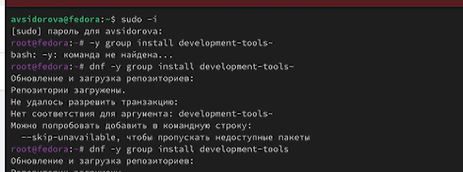

Рис. 1: Установка драйверов

### 3.1.2 Обновления (рис. fig. 2).

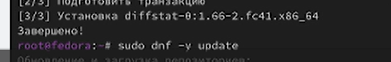

Рис. 2: development-tools

### 3.1.3 Повышение комфорта работы

Установка tmux mc (рис. fig. 3).

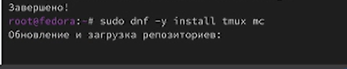

Рис. 3: tmux mc

### 3.1.4 Автоматическое обновление

Установка программного обеспечения (рис. fig. 4).

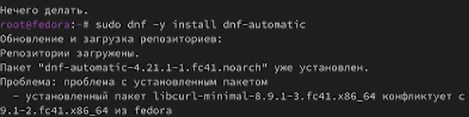

Рис. 4: dnf-automatic

### 3.1.5 Отключение SELinux

В файле /etc/selinux/config заменим значение SELINUX=enforcing на значение SELINUX=permissive(рис. fig. 5).

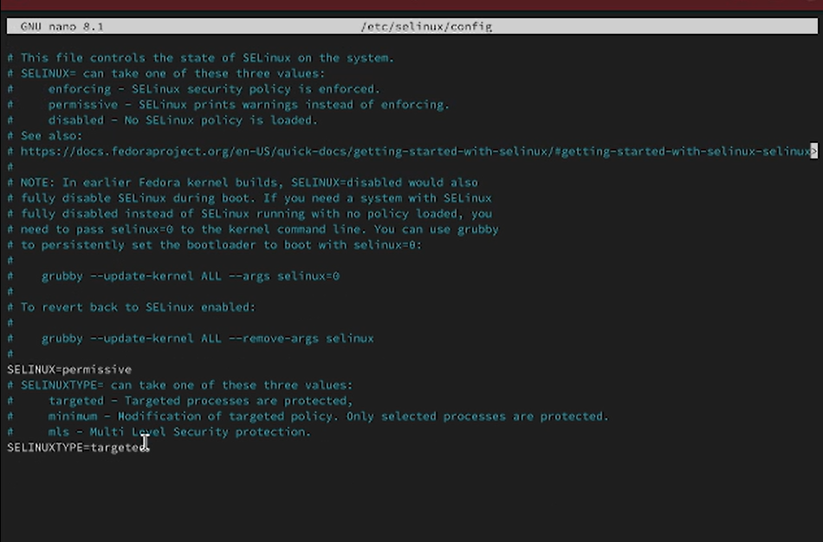

Рис. 5: Меняем значение в файле

### 3.1.6 Установка dkms

Устанавливаем dkms(рис. fig. 6).

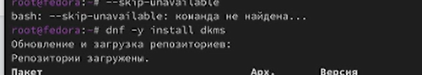

Рис. 6: Установка

### 3.1.7 Настройки раскладки клавиатуры

Отредактируем конфигурационный файл(рис. fig. 7).

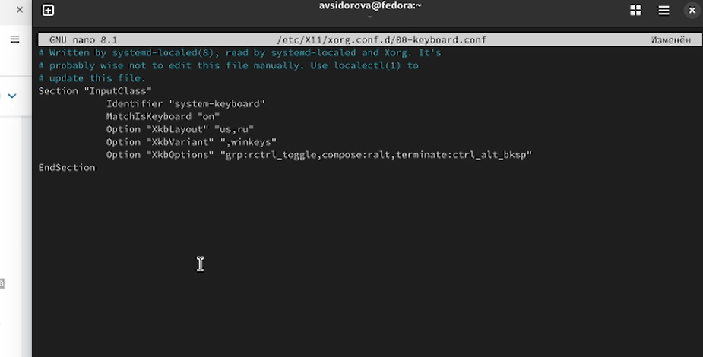

Рис. 7: Редактируем файл

### 3.1.8 Работа с языком разметки Markdown

Установим pandoc(рис. fig. 8).

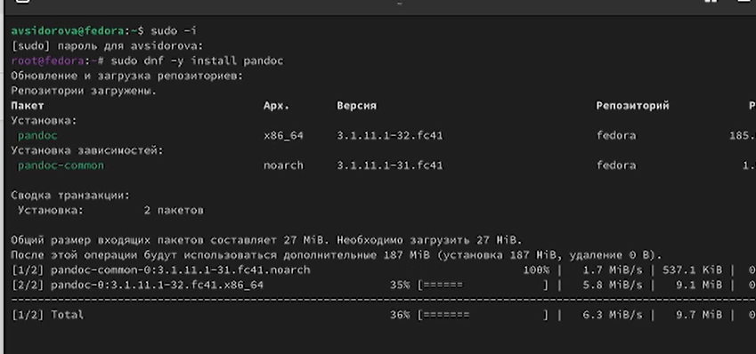

Рис. 8: Pandoc

Установим pandoc-crossref(рис. fig. 9)

Pandoc-crossref

Рис. 9: Pandoc-crossref

Установка texlive(рис. fig. 10)

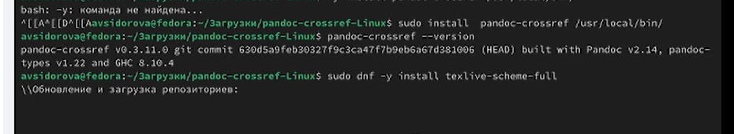

Рис. 10: Проверка версии + texlive

## 3.2 Домашнее задание

### 3.2.1 Дождитесь загрузки графического окружения и откройте терминал. В окне терминала проанализируйте последовательность загрузки системы, выполнив команду dmesg.(рис fig. 11)

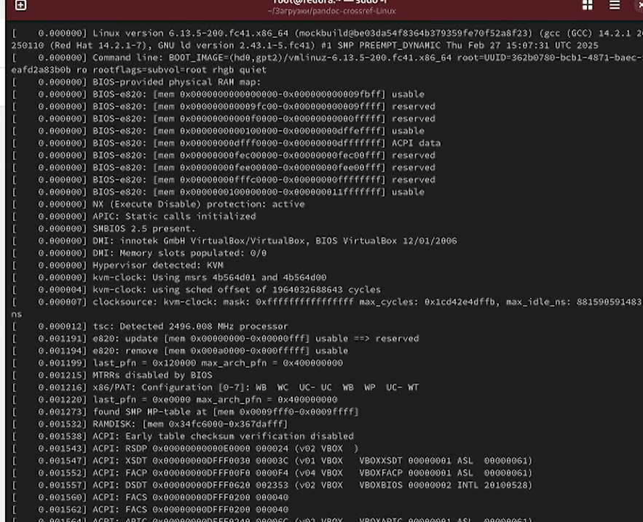

Рис. 11: Анализ последовательности загрузки системы

### 3.2.2 Получить информацию:(рис fig. 12)

* Версия ядра Linux (Linux version).
* Частота процессора (Detected Mhz processor).
* Модель процессора (CPU0).
* Объём доступной оперативной памяти (Memory available).
* Тип обнаруженного гипервизора (Hypervisor detected).
* Тип файловой системы корневого раздела.
* Последовательность монтирования файловых систем.

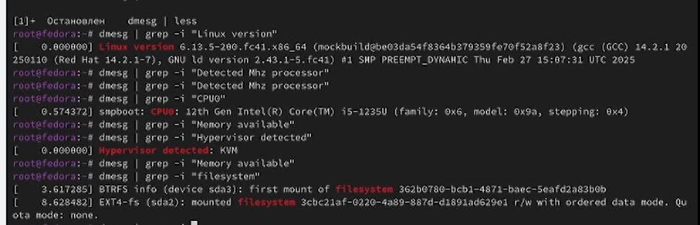

Рис. 12: Получение информации

# 4 Вывод

Установила операционную систему Linux на виртуальную машину